Промежуточная аттестация

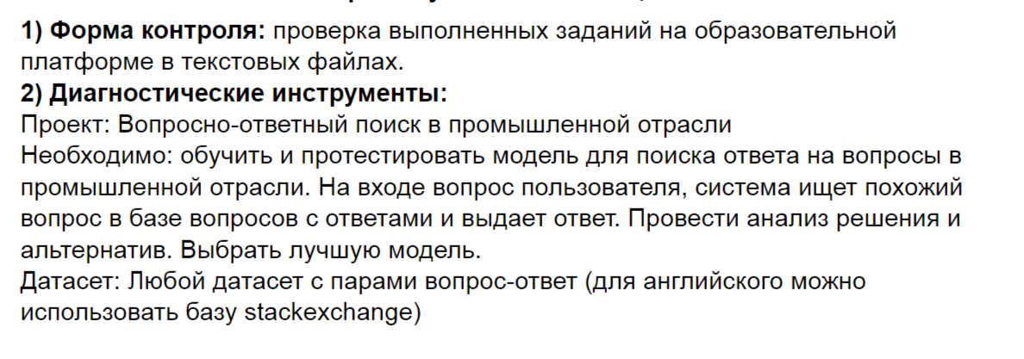



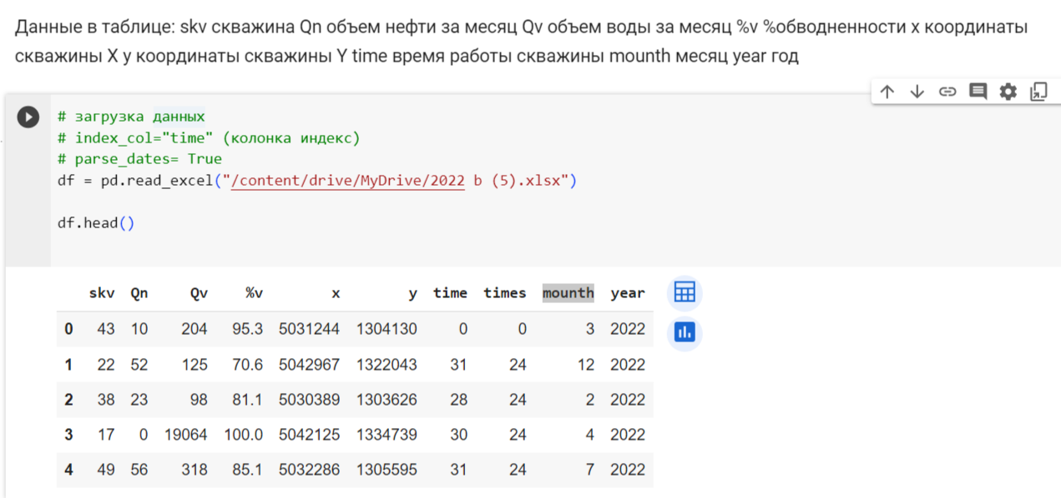

оценка корреляции добычи нефти по месяцам

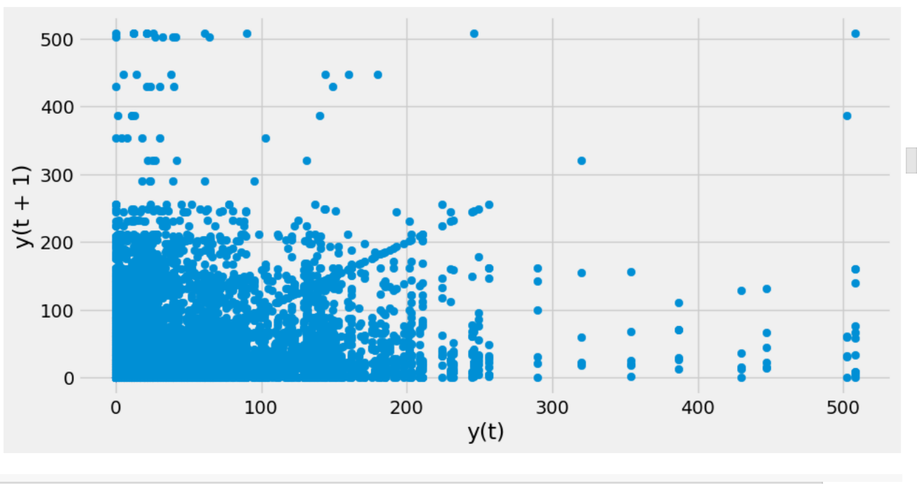

интерпретация ARIMA модели в виде графиков

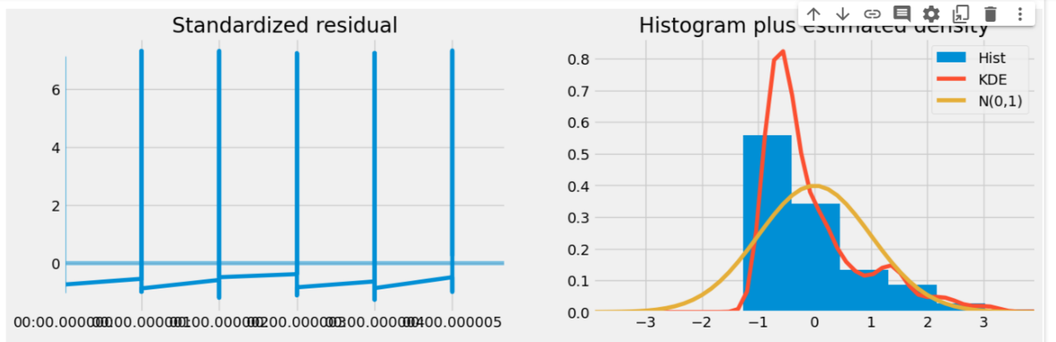

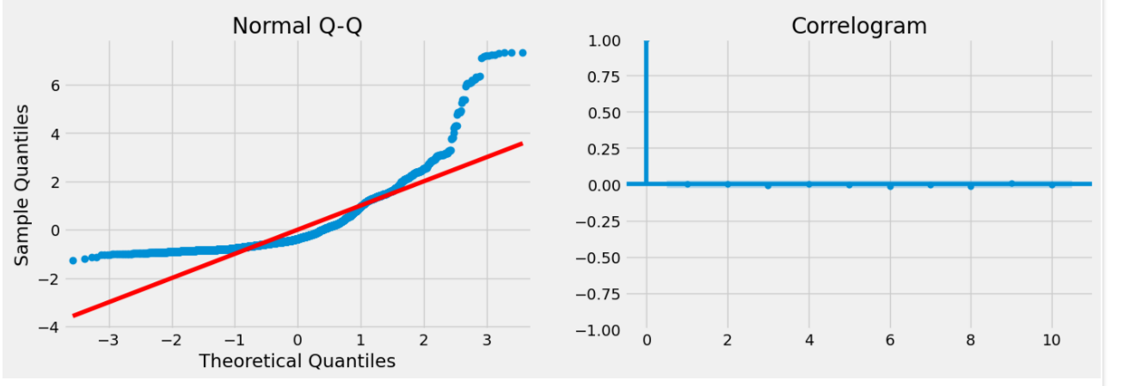

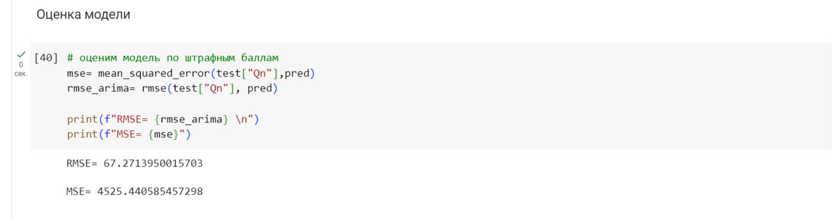

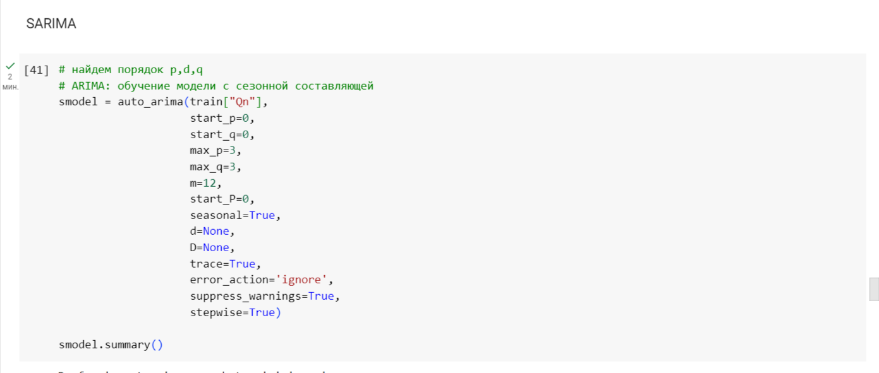

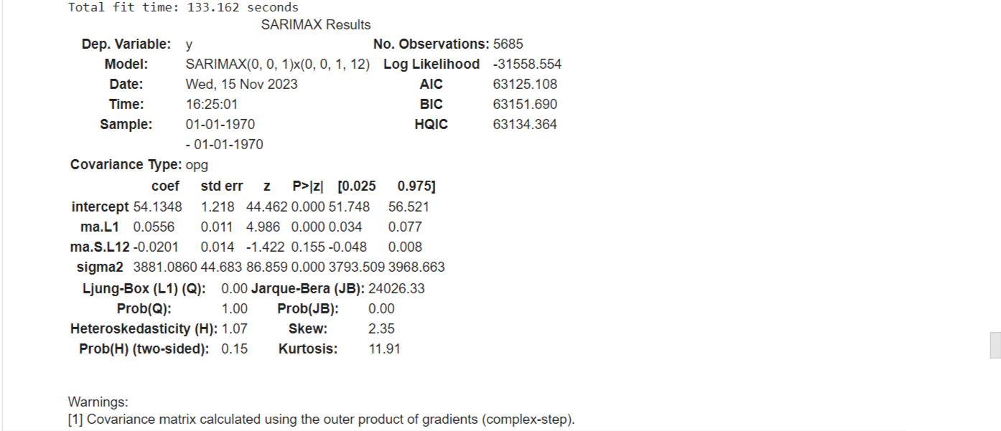

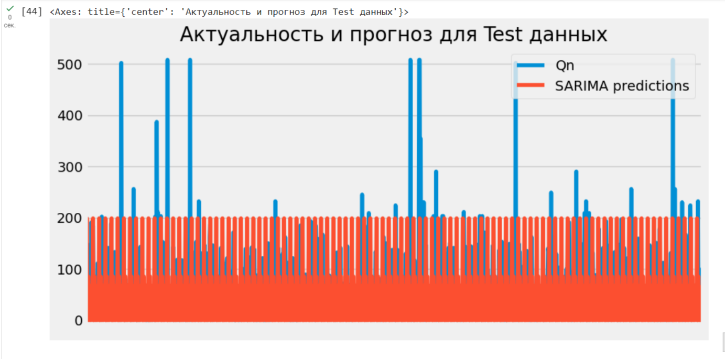

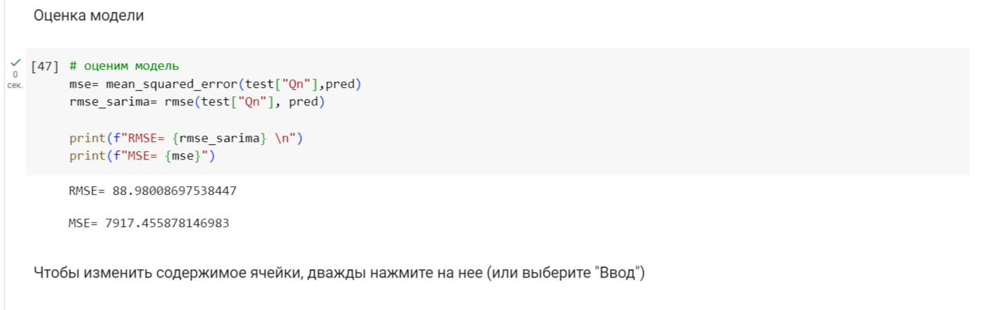

На основе полученных данный можно сделать вывод АRIMA подходит больше т.к. среднеквадратичная ошибка (RMSE) имеет минимальное значение